Утв. приказом Минфина РФ
от 25 марта 2011 г. № 33н
(в ред. от 16 ноября 2016 г.)

ПОЯСНИТЕЛЬНАЯ ЗАПИСКА
К БАЛАНСУ УЧРЕЖДЕНИЯ
 |  |  | КОДЫ
 | Форма по ОКУД |  | 0503760
на 1 октября 2023 г. |  | Дата | 01.10.2023
Учреждение ГОСУДАРСТВЕННОЕ БЮДЖЕТНОЕ ОБРАЗОВАТЕЛЬНОЕ УЧРЕЖДЕНИЕ ПРОФЕССИОНАЛЬНОГО ОБРАЗОВАНИЯ "ПЕНЗЕНСКИЙ ОБЛАСТНОЙ МЕДИЦИНСКИЙ КОЛЛЕДЖ" |  | по ОКПО | 01965099
Обособленное подразделение _______________________________
Учредитель МИНИСТЕРСТВО ЗДРАВООХРАНЕНИЯ ПЕНЗЕНСКОЙ ОБЛАСТИ |  | по ОКТМО | 56000000
Наименование органа,
осуществляющего |  | по ОКПО | 01965099
полномочия учредителя |  | Глава по БК | 855
Периодичность: квартальная, годовая
 |  | к Балансу по форме | 0503730
Единица измерения: руб. |  | по ОКЕИ | 383
Раздел 1 «Организационная структура учреждения»

Показатель | Значение показателя
Юридический адрес учреждения | 440026, город Пенза, улица Лермонтова, дом 5
Почтовый адрес учреждения | 440026, город Пенза, улица Лермонтова, дом 5
Перечень видов осуществляемой деятельности в соответствии с ОКВЭД 2 | 85.21 Образование профессиональное среднее
Наименования обособленных структурных подразделений, зарегистрированных в ТО ФНС РФ | - Каменский филиал Государственного бюджетного образовательного учреждения профессионального обучения «Пензенский областной медицинский колледж»;  - Нижнеломовский филиал Государственного бюджетного образовательного учреждения профессионального обучения «Пензенский областной медицинский колледж»;  - Кузнецкий филиал Государственного бюджетного образовательного учреждения профессионального обучения «Пензенский областной медицинский колледж»;  - Сердобский филиал Государственного бюджетного образовательного учреждения профессионального обучения «Пензенский областной медицинский колледж».
Было ли изменение типа учреждения в отчетном периоде? | нет
Была ли реорганизация учреждения в отчетном периоде? | нет
Было ли изменение наименования учреждения в отчетном периоде? | нет
Наименование органа, осуществляющего внешний государственный финансовый контроль | Счетная палата Пензенской области
Были ли изменения полномочий учреждения? | нет
Применялось ли профессиональное суждение бухгалтера в отчетном периоде? | нет
Переданы ли полномочия по ведению бухгалтерского учета другому учреждению? | Договор № 1 от 12.01.2015 с ГБУЗ ПО МИАЦ
Были ли изменения в составе наблюдательного совета учреждения отчетном периоде? | Наблюдательный совет отсутствует
Представленные показатели бухгалтерской отчетности за отчетный период сформированы исходя из нормативных правовых актов, регулирующих ведение бухгалтерского учета и составление бухгалтерской отчетности? | да
Имеется ли информация о будущих отчетных периодах, касающаяся рисков существенных корректировок балансовой стоимости активов и обязательств? | нет

Раздел 2 «Результаты деятельности учреждения»

Количество работников, прошедших переподготовку и повышение квалификации
1 | 2 | 3 | 4 | 5
Прошло за 9 месяцев 2023г. переподготовку и повышение квалификации всего,чел. | В том числе из гр.1 врачи(преподаватели),чел | В том числе из гр.1 средний медперсонал,чел | В том числе из гр.1 младший медперсонал,чел | В том числе из гр.1 прочие сотрудники,чел
34 | 31 | - | - | 3

Среднесписочная численность работников
1 | 2 | 3 | 4 | 5
Среднесписочная численность работников за 9 месяцев 2023г. всего,чел. | В том числе из гр.1 врачи(преподаватели),чел | В том числе из гр.1 средний медперсонал,чел | В том числе из гр.1 младший медперсонал,чел | В том числе из гр.1 прочие сотрудники,чел
141 | 75 | - | - | 66

Штатная численность работников
1 | 2 | 3 | 4 | 5
Штатная численность работников на 01.10.2023г. всего, ед. | В том числе из гр.1 врачи(преподаватели),ед. | В том числе из гр.1 средний медперсонал,ед. | В том числе из гр.1 младший медперсонал,ед. | В том числе из гр.1 прочие сотрудники,ед.
323,5 | 228 | - | - | 95,5

Фактическая численность работников
1 | 2 | 3 | 4 | 5
Фактическая численность работников на 01.10.2023г. всего,чел. | В том числе из гр.1 врачи(преподаватели),чел | В том числе из гр.1 средний медперсонал,чел | В том числе из гр.1 младший медперсонал,чел | В том числе из гр.1 прочие сотрудники,чел
143 | 74 | - | - | 69

Информация о средней заработной плате работников
(за исключением внешних совместителей)
1 | 2 | 3 | 4 | 5
Средняя заработная плата работников за 9 месяцев 2023г. , руб | Средняя заработная плата врачей (преподавателей) за 9 месяцев 2023г., руб | Средняя заработная плата среднего медперсонала за 9 месяцев 2023г., руб | Средняя заработная плата младшего медперсонала за 9 месяцев 2023г., руб | Средняя заработная плата прочих сотрудников за 9 месяцев 2023г., руб
39535,62 | 41821,78 | - | - | 36937,71

Информация о заключенных договорах/контрактах
1 | 2 | 3 | 4 | 5
Количество договоров/контрактов, заключенных по закону 44-ФЗ за 9 месяцев 2023г., шт | Общая сумма заключенных договоров/контрактов за 9 месяцев 2023г. по закону 44-ФЗ, тыс.руб | Количество договоров/контрактов, заключенных по закону 223-ФЗ за 9 месяцев 2023г., шт | Общая сумма заключенных договоров/контрактов за 9 месяцев 2023г. по закону 223-ФЗ, тыс.руб | Общая сумма экономии, сложившейся по итогам конкурентных процедур за 9 месяцев 2023г., тыс.руб (по 44-ФЗ и 223-ФЗ)
39/1 | 2137,1/807,6 | 31 | 1720,8 | 454,3

Информация об экономических санкциях, выставленных учреждению
в отчетном периоде (подстатьи КОСГУ 292, 293,295)
1 | 2 | 3 | 4
Общая сумма санкций, выставленных учреждению за 9 месяцев 2023 г, руб | Общая сумма санкций, оплаченных учреждением за 9 месяцев 2023г. (по санкциям из гр.1), руб | Остаток неоплаченных санкций (гр.1-гр.2), руб | Причина неоплаты санкций
- | - | - | -

Информация о судебных исках, выставленных учреждению в отчетном периоде
1 | 2 | 3 | 4 | 5 | 6
№ п/п | Юридическое наименование истца | Сумма исполнительного документа, руб | Общая сумма, оплаченная по исполнительному документу, руб | Остаток по иску (гр.3-гр.4), руб | Причины неоплаты исполнительного документа
- | - | - | - | - | -

Информация о судебных исках, выставленных учреждением в отчетном периоде
1 | 2 | 3 | 4 | 5 | 6
№ п/п | Юридическое наименование ответчика | Сумма исполнительного документа, руб | Общая сумма, оплаченная по исполнительному документу, руб | Остаток по иску (гр.3-гр.4), руб | Причины неоплаты исполнительного документа
- | - | - | - | - | -

Информация о расчетах с органом, осуществляющим
функции и полномочия учредителя
1 | 2 | 3 | 4
Наименование показателя | На 01.01.2023 с учетом формы 0503773, руб | На 01.10.2023, руб | Изменение стоимости (гр.3-гр.2), руб. Увеличение-в положительном значении, уменьшение-в отрицательном
Балансовая стоимость особо ценного движимого имущества (ОЦДИ), недвижимого имущества (НИ), земельных участков | 53 656 496,27 | 96 333 178,47 | 42 676 682,20
В т.ч.:
1. Балансовая стоимость НИ | 20 478 873,15 | 37 009 473,02 | +16 530 599,87
2. Балансовая стоимость ОЦДИ | 9 443 425,15 | 10 656 047,89 | +1 212 622,74
3. Балансовая стоимость земельных участков | 23 734 197,97 | 48 667 657,56 | +24 933 459,59

Информация об остатках на счете 0 106 11 000
«Вложения в основные средства - недвижимое имущество»
1 | 2 | 3 | 4
№ п/п | Наименование и фактический адрес (без указания индекса) объекта недвижимого имущества в строительство, реконструкцию, модернизацию, дооборудование, покупку которого осуществлены вложения | Сумма остатка по счету 0 106 11 000 на 01.10.2023, руб | Причины наличия остатка по счету с указанием предполагаемых сроков введения объекта в эксплуатацию (в формате мм.гггг)
- | - | - | -

Раздел 3 «Анализ отчета об исполнении учреждением плана его деятельности»

Информация о причинах исполнения кассовых расходов
менее 70% (9 месяцев),
1 | 2 | 3
Источник финансового обеспечения (квфо) | Исполнение кассовых расходов по отношению к ПФХД по расходам на 01.10.2023, % | Подробные причины неисполнения
4 | 65,91 | Исполнение кассовых расходов ниже плановых показателей сложились по причине того, что не в полном объеме предоставлены документы поставщиками для оплаты
5 | 62,32 | Исполнение кассовых расходов зависит от количества студентов их успеваемости и наличие больничных листов преподавателей.
6 | 0 | Не заключен контракт на проведение работ.

Расхождения плановых и кассовых показателей в отчетности
с данными ПК «АЦК-Финансы»
Суть расхождения | Причины расхождения
- | -

Пояснение кодов причины неисполнения 99 в Сведениях об исполнении плана финансово-хозяйственной деятельности (ф. 0503766)
КВР | Сумма, руб. | Расшифровка (пояснение) кода 99
- | - | -

Сведения о фактическом исполнении государственного задания
№ п/п | Государственная услуга/работа | КБК (учредителя) | Исполнение показателей на отчетную дату
 |  |  | Плановый объем государственных услуг/работ на 2023 год | Фактическое исполнение по услугам/работам на 01.10.2023 год | % исполнения в отношении плановых показателей  2023 года | Причина неисполнения
1 | 2 | 3 | 4 | 5 | 6 | 7
 | Реализация образовательных программ среднего профессионального образования | 85507040160405010611 241 | 1742 | 1682 | 96,6
 | Реализация дополнительных профессиональныхпрограмм повышения квалификации | 85507050160405010611 241 | 12050 | 10134 | 81,8184,181,11

Раздел 4 «Анализ показателей отчетности учреждения»

Информация о просроченной дебиторской задолженности
1 | 2 | 3 | 4 | 5 | 6
Источник финансового обеспечения (квфо) | Подстатья КОСГУ | Сумма задолженности на 01.10.2023, руб | Юридическое наименование контрагента | Месяц и год образования задолженности в формате мм.гггг | Вид задолженности (за что конкретно), причины образования и принимаемые меры
- | - | - | - | - | -

Информация о просроченной кредиторской задолженности
1 | 2 | 3 | 4 | 5 | 6
Источник финансового обеспечения (квфо) | Подстатья КОСГУ | Сумма задолженности на 01.10.2023, руб | Юридическое наименование контрагента | Месяц и год образования задолженности в формате мм.гггг | Вид задолженности (за что конкретно), причины образования и принимаемые меры
- | - | - | - | - | -

Причины образования остатков денежных средств на лицевых счетах учреждения
1 | 2 | 3 | 4
Номер лицевого счета | Источник финансового обеспечения (квфо) | Сумма остатка на 01.10.2023, тыс.руб. | Причины образования остатка
855.01.050.3 | 2 | 5718,2 | Экономия денежных средств от приносящий доход деятельности, резервные средства на оплату труда и страховые взносы на 2023 год
855.01.050.3 | 3 | 1048,8 | Обеспечение контракта
855.01.050.3 | 4 | 12400,0 | Остаток денежных средств по заработной плате иначисления не нее страховых взносов. На оплату коммнальных услуги иных материальных ценностей.
855.01.050.6 | 5 | 249,3 | Остаток по целевой программе ( доплата за классное руководство
855.01.050.9 | 5 | 432,7 | Остаток по целевой программе ( стипендия, доплата за классное руководство)

Причины образования остатков денежных средств на расчетных счетах учреждения
1 | 2 | 3
Сумма остатков на отчетную дату по всем расчетным счетам, тыс.руб. | Причины образования остатков | Реквизиты нормативного правового акта, в соответствии с которым возникла необходимость открытия таких счетов
- | - | -

Сведения о неисполненных судебных решениях
в части подстатей КОСГУ 296 и 297
1 | 2 | 3 | 4 | 5 | 6
Источник финансового обеспечения (квфо) | Подстатья КОСГУ | Юридическое наименование истца | Сумма неисполнения на отчетную дату, руб. | Правовое основание образования задолженности | Причина неисполнения исполнительного документа
- | - | - | - | - | -

Акты приемки услуг с потавщиками, учреждением подписаны одномоментно.

Раздел 5 «Прочие вопросы деятельности учреждения»

Перечень отчетов, не имеющих числовых и иных показателей
Код формы | Наименование формы | Квфо
0503295 | Сведения об исполнении судебных решений по денежным обязательствам учреждения | -
0503773 | Сведения об изменении остатков валюты баланса учреждения | 2+3+7,4;5+6
0503737 | Отчет об исполнении учреждением плана его финансово-хозяйственной деятельности | 7
0503738 | Отчет об обязательствах учреждения | 7
0503769M_D | Сведения по дебиторской и кредиторской задолженности (Дебет) | 7
0503769M_K | Сведения по дебиторской и кредиторской задолженности (Кредит) | 7
0503779 | Сведения об остатках денежных средств учреждения | 6,7
0503725 | Справка по консолидируемым расчетам учреждения | 2,4,5,6,7

Сведения о невыясненных средствах на лицевых счетах учреждения
Описание и сумма невыясненных средств | Причины неустранения на отчетную дату
- | -

Сведения о допустимых предупреждениях при внутриформенном и межформенном контроле в ПК «Свод-WEB»
Состав предупреждения | Пояснение допустимости
отчет 0503769M_K ВидФинОб=5,4,2. Показатели графы 5 по счету х302хх00х не равны показателю графы 6 – допустимо в части операций по восстановлению кассовых расходов  Для счета х 401 4х 1хх указывается только детализированные КОСГУ, КБК должен соответствовать маске YY YY 0000000000 000 (в части 04014х121, 122,123), где YYYY не равно 0000  Номер счета заполняется в гр.1 в структуре "xxxxxxxxxxx000000000" и должен иметь 20 знаков (первые 11 знаков - номер лицевого счета, остальные -нули. ) согласно письму МФ РФ и ФК от 07.04.2017 № 02-07-07/21798, № 07-04-05/02-308  Сумма дебиторской (кредиторской) задолженности на конец предыдущего отчетного периода не соответствует идентичному по-казателю ежеквартальных (за текeщий год) по счету 0704000000000024430223002 и  счету 0704000000000024430224002 | Восстановление кассовых расходов.  Доходы, получаемые учреждением от предоставления имущества в аренду, отражаются по подстатье 121и КВР 120 (п. 9.2.1 Порядка N 209н ) "Доходы от собственности" (п. 12.1.2 Порядка N 85н ).  Лицевой счет учреждения открыт Министерством финансов Пензенской области, имеющий свою структуру счета и количество знаков.  С 01.01.2023 изменен порядок классификации расходов арендатора на возмещение арендодателю стоимости коммунальных услуг.  Письма Минфина РФ от 26.06.2023 N 02-01-06/59243, от 03.05.2023 N 02-01-06/41760

Руководитель | 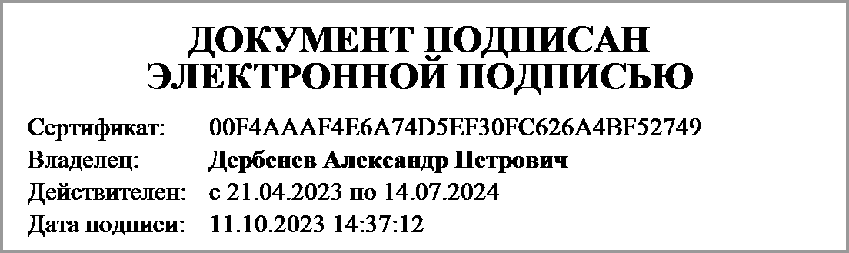 | Дербенев Александр Петрович
 | (подпись) | (расшифровка подписи)
Руководитель планово- | 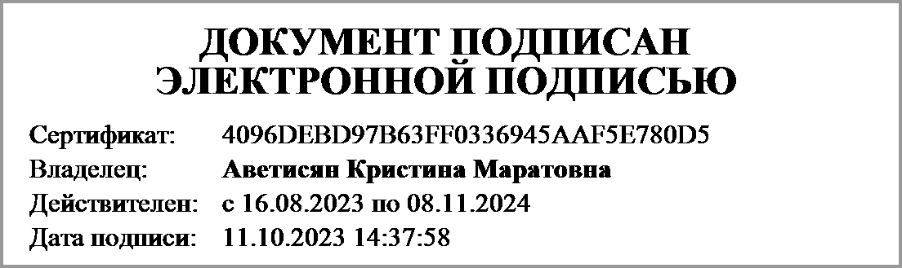
экономической службы | (подпись) | (расшифровка подписи)
Главный | 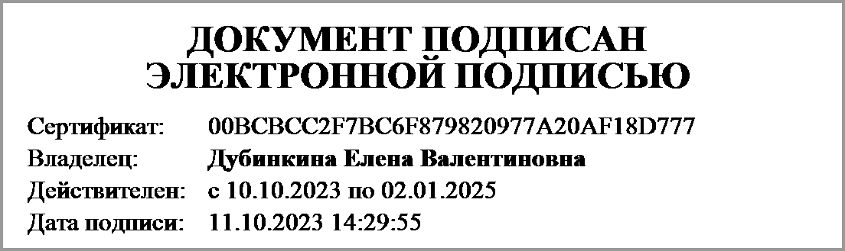 | Дубинкина Елена Валентиновна
бухгалтер | (подпись) | (расшифровка подписи)

Централизованная бухгалтерия | ОГРН | 1065836024320
ГОСУДАРСТВЕННОЕ БЮДЖЕТНОЕ УЧРЕЖДЕНИЕ ЗДРАВООХРАНЕНИЯ ПЕНЗЕНСКОЙ ОБЛАСТИ "ПЕНЗЕНСКИЙ ОБЛАСТНОЙ МЕДИЦИНСКИЙ ИНФОРМАЦИОННО-АНАЛИТИЧЕСКИЙ ЦЕНТР" 440000, г.Пенза, ул. Пушкина, д.163 | ИНН | 5836013467
(наименование, местонахождение) | КПП | 583601001

Руководитель |  | ___________________ | Ашанина Надежда Николаевна
(уполномоченное лицо) | (должность) | (подпись) | (расшифровка подписи)

Исполнитель |  | _________________
 | (должность) | (подпись) | (расшифровка подписи) | (телефон, e-mail)
"_____" _________________ 20 ____ г.
Документ подписан электронной подписью. Дата представления 10.10.2023
Главный бухгалтер(Дубинкина Елена Валентиновна, Сертификат: 00BCBCC2F7BC6F879820977A20AF18D777, Действителен: с 10.10.2023 по 02.01.2025),Руководитель(Дербенев Александр Петрович, Сертификат: 00F4AAAF4E6A74D5EF30FC626A4BF52749, Действителен: с 21.04.2023 по 14.07.2024),Руководитель финансово-экономической службы(Аветисян Кристина Маратовна, Сертификат: 4096DEBD97B63FF0336945AAF5E780D5, Действителен: с 16.08.2023 по 08.11.2024)

